- Découvrir les tableurs 

Voici la capture d'écran d'une feuille de calcul. Sept éléments sont cités ci-dessous.

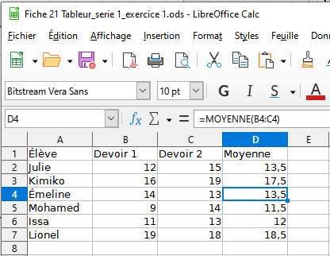
Écris à côté de chacune des flèches celui des éléments qui convient.

- cellule contenant le nombre 18
- formule
- nom du fichier
- ligne de saisie
- cellule contenant une chaîne de caractères
- cellule B6
- cellule active
- Adresses

Voici une capture d’écran d’une feuille de calcul :

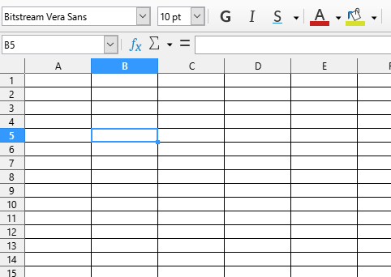
Outil à utiliser pour colorier une cellule
  - Quelle est l’adresse de la cellule active ? ................
  - Colorie en rose la cellule A1, en bleu la cellule B14, en vert la cellule C11 et en rouge la cellule D3.
  - Écris les prénoms d’Amélie, Béatrice, Chloé et Dave dans les cellules dont l’adresse est donnée par la première lettre du prénom et le nombre de lettres dans le prénom.
  - Trouve un prénom masculin puis un prénom féminin qui auraient ainsi pu être écrits dans la cellule A5 :
……………...............…. et ………………................

